<智能穿衣搭配系统Mardrobe>

软件需求规约

版本 <2.0>

修订历史记录

|  |  |  |  |
| --- | --- | --- | --- |
| **日期** | **版本** | **说明** | **作者** |
| 3/6/2019 | <1.0> | <项目前瞻> | <余张辉、李佳睿、张帅、高治远> |
| 22/7/2019 | <2.0> | <对需求做了修改> | <余张辉、李佳睿、张帅、高治远> |
|  |  |  |  |
|  |  |  |  |

目录

1. 简介 5

1.1 目的 5

1.2 定义、首字母缩写词和缩略语 5

1.3 参考资料 5

2. 整体说明 5

2.1 <产品总体效果> 5

2.2 <产品功能> 5

2.3 <用户特征> 5

2.4 <约束> 5

3. 具体需求 6

3.1 功能 6

3.1.1 <Use case 图> 6

3.1.2 <Use case“注册”规约> 7

3.1.3 <Use case“登录”规约> 7

3.1.4 <Use case“获取推荐搭配”规约> 8

3.1.5 <Use case“衣橱管理”规约> 8

3.1.6 <Use case“添加好友”规约> 8

3.1.7 <Use case“搜索文章”规约> 9

3.1.8 <Use case“浏览文章”规约> 9

3.1.9 <Use case“评论点赞分享”规约> 9

3.1.10 <Use case“发布文章”规约> 10

3.1.11 <Use case“管理账户”规约> 10

3.1.12 <Use case“用户搭配评分”规约> 11

3.2 易用性 12

3.2.1 <易用性需求一> 12

3.2.2 <易用性需求二> 12

3.2.3 <易用性需求三> 12

3.2.4 <易用性需求四> 12

3.2.5 <易用性需求五> 12

3.3 可靠性 12

3.3.1 <可靠性需求一> 12

3.3.2 <可靠性需求二> 12

3.3.3 <可靠性需求三> 12

3.3.4 <可靠性需求四> 12

3.3.5 <可靠性需求五> 12

3.3.6 <可靠性需求六> 12

3.4 性能 13

3.4.1 <性能需求一> 13

3.4.2 <性能需求二> 13

3.4.3 <性能需求三> 13

3.4.4 <性能需求四> 13

3.5 可支持性 13

3.5.1 <可支持性需求一> 13

3.5.2 <可支持性需求二> 13

3.6 设计约束 13

3.7 联机用户文档和帮助系统需求 14

3.8 接口 14

3.8.1 用户界面 14

3.8.2 硬件接口 14

3.8.3 通信接口 14

3.9 适用的标准 14

软件需求规约 (简化版)

# 简介

## 目的

本项目计划开发一款面向大众的，根据用户信息智能提供穿衣搭配，并支持社区交流的手机应用软件。该文档将详细地说明智能穿衣搭配系统的功能需求、外部行为，以及非功能性需求、设计约束，并且提供完整、综合的软件需求说明和其他相关因素。

## 定义、首字母缩写词和缩略语

ISO：International Organization for Standardization

## 参考资料

GUI界面开发标准——百度文库

《软件工程原理》——高等教育出版社

# 整体说明

## <产品总体效果>

利用人工智能来解决人们日常生活中的穿衣搭配问题。

## <产品功能>

衣橱管理——添加、管理自己的服装。

搭配推荐——根据衣橱里的服装及用户需求给出推荐搭配。

社区——发布图片、文字和视频，并进行互动。

## <用户特征>

1. 工作繁忙，无时间精力穿衣搭配
2. 追求时尚，对服装搭配有很高要求，同时对时尚潮流颇为关注。

## <约束>

运用机器学习来实现人工智能手机APP。

编码标准：Google Code Style

命名约定：Camel-Case

软件语言：核心算法部分：Python

用户界面：Windows UI

# 具体需求

## 功能

### <Use case 图>

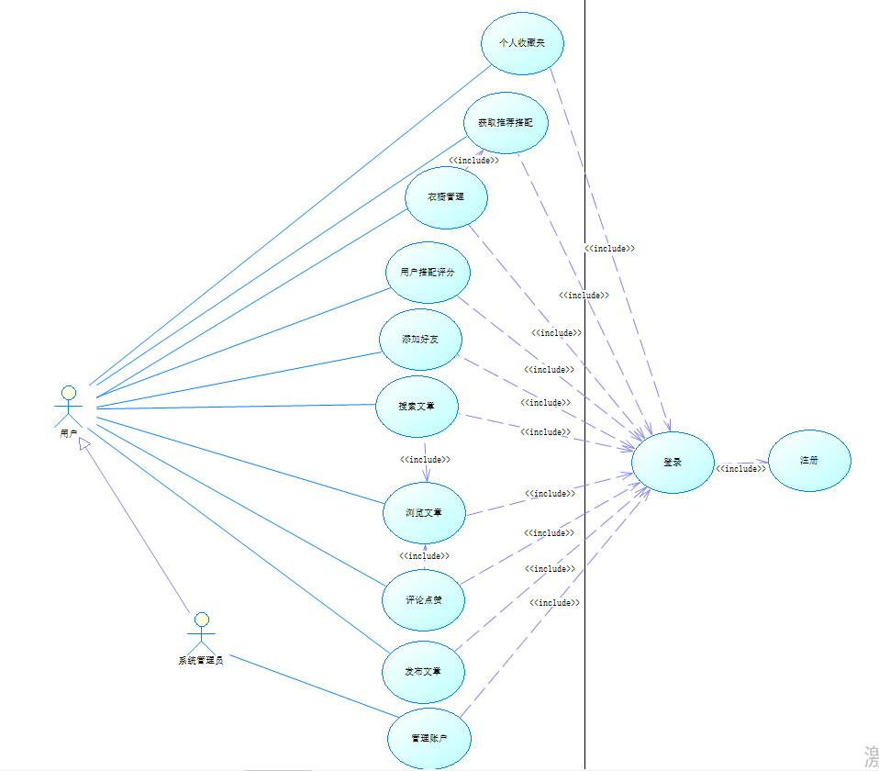

Actor：

（1）用户：包含系统管理员在内的一切可以使用app的人

（2）系统管理员：有权限对后台账户进行访问和修改的人

Use Case：

（1）注册：用户填写信息来获取使用app的账户

（2）登录：用户通过账号密码来进入自己app的专属空间

（3）获取推荐搭配：用户选取一件并得到推荐搭配

（4）衣橱管理：用户上传衣服并进行管理

（5）添加好友：用户之间搜索好友并添加

（6）搜索文章：用户输入文字，系统根据输入内容查找对应的文章

（7）浏览文章：用户在社区中浏览所有发布的文章

（8）评论点赞：用户对浏览的文章进行评论、点赞或分享

（9）发布文章：用户在社区中发布自己的搭配图片、文字，并可以进行管理

（10）管理账户：系统管理员进入后台管理账户数据

（11）用户搭配评分：系统对用户给出的搭配进行评分

（12）个人收藏夹：用户收藏喜爱的系统搭配

### <Use case“注册”规约>

|  |  |
| --- | --- |
| 用例名称 | 注册 |
| 描述 | 用户填写个人信息并获取账号 |
| 执行者 | 用户 |
| 前置条件 | 用户打开软件 |
| 后置条件 | 系统保存用户的注册信息并进入登录界面 |
| 基本流 | 1. 用户点击“注册”按钮 2. 系统显示注册界面 3. 用户填写用户名、头像、密码、确认密码、手机号等信息 4. 系统检验输入合理 5. 用户点击“获取验证码”按钮 6. 系统通过email或短信发送验证码到用户 7. 用户填写验证码 8. 用户点击“确认”按钮 9. 系统检验验证码正确性 10. 系统保存用户信息并返回登录界面 |
| 备选流 | 4a. 信息填写不合理  系统给出提示信息，用户需要重新填写信息，返回3  7a. 用户忘记验证码  用户可重新获取验证码，返回5  9a. 验证码错误  系统提示验证码错误，返回7 |
| 非功能需求 | 系统响应客户时间不超过3秒 |

### <Use case“登录”规约>

|  |  |
| --- | --- |
| 用例名称 | 登录 |
| 描述 | 用户通过账号登录到相应界面 |
| 执行者 | 用户 |
| 前置条件 | 用户打开软件进入登录界面 |
| 后置条件 | 系统保存用户的登录信息并进入对应界面 |
| 基本流 | 1. 用户输入账号、密码和验证码等信息 2. 用户点击“登录按钮” 3. 系统显示用户相应的界面 |
| 备选流 | 2a. 账号错误  系统提示“您的账号填写错误，如不存在请注册”，返回1  2b. 密码错误  系统提示“您的密码填写错误，请重试”，返回1 |
| 非功能需求 | 系统响应客户时间不超过3秒 |

### <Use case“获取推荐搭配”规约>

|  |  |
| --- | --- |
| 用例名称 | 获取推荐搭配 |
| 描述 | 用户选取一件或多件衣服并得到推荐搭配 |
| 执行者 | 用户 |
| 前置条件 | 用户在衣橱中添加了衣物 |
| 后置条件 | 系统根据用户衣物提供搭配 |
| 基本流 | 1. 用户在衣服列表中选取希望在推荐搭配中的衣服 2. 用户点击“自动搭配”按钮 3. 系统根据选取的衣服生成搭配，并列出前5个评分最高的搭配 |
| 备选流 | 3a. 系统找不到合适搭配  系统提示用户重新选取或减少需要的衣服 |
| 非功能需求 | 系统响应客户时间不超过5秒 |

### <Use case“衣橱管理”规约>

|  |  |
| --- | --- |
| 用例名称 | 衣橱管理 |
| 描述 | 用户上传衣服并进行管理 |
| 执行者 | 用户 |
| 前置条件 | 用户已经登录并进入衣橱 |
| 后置条件 | 系统保存衣橱的当前信息 |
| 基本流 | 1. 用户点击“添加”按钮 2. 系统弹出“拍照”和“手机相册选取”选项 3. 用户点击“拍照”按钮 4. 系统调用手机摄像机 5. 用户拍摄想上传的衣服 6. 系统检验照片的清晰度、完整度等信息 7. 系统检验通过，弹出文本框，提示用户输入衣服名称 8. 用户输入衣服名称 9. 系统保存衣服名称和图片 |
| 备选流 | 3a. 用户点击“手机相册选取”，进入6  6a. 系统检验不通过，提示用户，返回2 |
| 非功能需求 | 系统响应客户时间不超过2秒 |

### <Use case“添加好友”规约>

|  |  |
| --- | --- |
| 用例名称 | 添加好友 |
| 描述 | 用户之间搜索好友并添加 |
| 执行者 | 用户 |
| 前置条件 | 用户已经拥有账号并登录 |
| 后置条件 | 系统保存添加好友信息 |
| 基本流 | 1. 用户输入手机号码 2. 用户点击“搜索”按钮 3. 系统显示对应用户 4. 用户点击“添加好友” 5. 系统显示验证信息栏 6. 用户填写验证信息 7. 用户点击“发送”按钮，等待对方接受 |
| 备选流 | 3a. 不存在对应用户  系统提示不存在对应用户，返回1  6a. 用户选择取消  用户点击“取消”按钮，用例结束 |
| 非功能需求 | 系统响应客户时间不超过2秒 |

### <Use case“搜索文章”规约>

|  |  |
| --- | --- |
| 用例名称 | 搜索文章 |
| 描述 | 用户输入文字，系统根据输入内容查找对应的文章 |
| 执行者 | 用户 |
| 前置条件 | 用户需能够进入社区浏览文章 |
| 后置条件 | 用户的操作被系统记录 |
| 基本流 | 1. 用户输入文字 2. 系统显示与文字相关的文章 |
| 备选流 | 2a. 不存在相关的文章  系统提示不存在相关的内容 |
| 非功能需求 | 系统响应客户时间不超过2秒 |

### <Use case“浏览文章”规约>

|  |  |
| --- | --- |
| 用例名称 | 浏览视频文章 |
| 描述 | 用户在社区中浏览所有发布的文章 |
| 执行者 | 用户 |
| 前置条件 | 用户需登录 |
| 后置条件 | 用户的操作被系统记录 |
| 基本流 | 1. 用户点击“社区” 2. 系统显示社区所有发布的文章列表 3. 用户点击其中一个标题查看 4. 系统显示对应的文章的详细信息 5. 用户点击“返回”按钮，返回2 |
| 备选流 | 3a. 用户点击“退出社区”  用例结束 |
| 非功能需求 | 系统响应客户时间不超过2秒 |

### <Use case“评论点赞分享”规约>

|  |  |
| --- | --- |
| 用例名称 | 评论点赞分享 |
| 描述 | 用户对浏览的文章进行评论、点赞或分享 |
| 执行者 | 用户 |
| 前置条件 | 用户需能浏览文章 |
| 后置条件 | 系统保存用户的操作 |
| 基本流 | 1. 用户点击文章的标题查看 2. 系统显示对应的详细内容（包括点赞数） 3. 用户点击“评论”按钮 4. 系统显示评论列表 5. 用户点击“+”按钮 6. 系统显示评论编写框 7. 用户输入评论内容 8. 用户点击“发布” 9. 系统审核评论内容 10. 系统显示更新后的评论内容 |
| 备选流 | 3a. 用户点击“😊”  系统保存点赞记录，返回2  3b. 用户点击“分享”按钮  3b1. 系统弹出可分享的好友（给本软件内的好友）  3b2. 用户选取对应的人分享  3b3. 系统提示分享成功，返回2 |
| 非功能需求 | 1.系统响应客户时间不超过2秒 |

### <Use case“发布文章”规约>

|  |  |
| --- | --- |
| 用例名称 | 发布文章 |
| 描述 | 用户在社区中发布自己的搭配图片、文字，并且可以进行管理 |
| 执行者 | 用户 |
| 前置条件 | 用户需登录 |
| 后置条件 | 系统记录用户更新的内容 |
| 基本流 | 1. 用户点击“我的发布” 2. 系统显示用户历史发布的内容 3. 用户点击“+” 4. 系统显示空的发布页面 5. 用户填入图片文字视频等内容 6. 用户点击“发布”按钮 7. 系统审核内容 8. 系统显示更新后的历史发布内容 |
| 备选流 | 5a. 用户点击“取消”  发布取消，返回2  7a. 内容缺失  系统提示内容缺少，返回5 |
| 非功能需求 | 系统响应客户时间不超过1秒 |

### <Use case“管理账户”规约>

|  |  |
| --- | --- |
| 用例名称 | 管理账户 |
| 描述 | 系统管理员进入后台管理账户数据 |
| 执行者 | 系统管理员 |
| 前置条件 | 系统管理员登录进入管理界面 |
| 后置条件 | 系统保存所有用户最新的账号信息 |
| 基本流 | 1. 系统管理员点击“管理账户”按钮 2. 系统显示所有账户和密码列表，并在上方显示搜索框 3. 系统管理员在搜索框中输入账号 4. 系统显示与输入相关的账号 |
| 备选流 | 3a. 系统管理员点击“添加”按钮  3a1. 系统弹出空白的账号信息填写表  3a2. 系统管理员填入所有信息  3a3. 系统管理员点击“注册”  3a4. 系统提示“注册成功”  3a5. 系统保存新的账号信息，返回2  5a. 系统管理员点击该账号旁的“封禁”按钮  系统返回2  5b. 系统管理员点击该账号旁的“重置密码”按钮  5b1. 系统提示是否确认重置，并给出是否选择框  5b2. 系统管理员选择“确认”  5b2a. 系统管理员选择“取消”，  系统返回2  5a3. 系统重置该账号密码，返回4 |
| 非功能需求 | 系统响应时间不超过3秒 |

### <Use case“用户搭配评分”规约>

|  |  |
| --- | --- |
| 用例名称 | 用户搭配评分 |
| 描述 | 用户对社区中的搭配给出评分 |
| 执行者 | 用户 |
| 前置条件 | 用户需登录，并能进入社区 |
| 后置条件 | 系统保存用户评分 |
| 基本流 | 1. 用户点击“评分按钮” 2. 系统显示评分界面 3. 用户输入评分 4. 系统显示求均值后的该条动态总评分 |
| 备选流 |  |
| 非功能需求 | 系统响应客户时间不超过2秒 |

## 易用性

### <易用性需求一>

在初次进入打开软件时自动提示用户文档，并在之后的使用中可随时查看。

### <易用性需求二>

通过提示文档，普通用户可于十分钟内，高级用户于五分钟内，掌握对各功能的操作。

### <易用性需求三>

一名培训过的用户可以在平均3分钟，最多5分钟内选出对个人衣服满意的搭配。

### <易用性需求四>

在不同页面中，用户界面保持一致性，简洁、美观，以清晰明了的方式满足用户需求。

### <易用性需求五>

本软件符合 IBM的 CUA标准和 Microsoft的 GUI标准。

## 可靠性

### <可靠性需求一>

系统健壮性强，应该能处理系统运行过程中出现的各种异常情况，如：人为操作错误、输入非法数据、硬件设备失败等，系统应该能正确地处理，恰当地回避。

### <可靠性需求二>

要求系统7x24小时运行，全年内软件正常运行时间百分比至少达到99.50%。

### <可靠性需求三>

平均故障时间（MTBF）不低于三个月。

### <可靠性需求四>

单次错误的平均发现、修复时间（MTTR）总计不超过10小时。

### <可靠性需求五>

每千行代码的最高错误数(bugs/KLOC)小于1，每个功能点的错误数(bugs/function-point)小于1。

### <可靠性需求六>

小错误：

次要功能没有完全实现但不影响使用。如提示信息不太准确，或用户界面差，操作时间长，模块功能部分失效等，打印内容、格式错误，删除操作未给出提示，数据库表中有过多的空字段等。

大错误：

系统的主要功能部分丧失、数据不能保存，系统的次要功能完全丧失。问题局限在本模块，导致模块功能失效或异常退出。如致命的错误声明，程序接口错误，数据库的表、业务规则、缺省值未加完整性等约束条件。

严重错误：

造成系统或应用程序崩溃、死机、系统挂起，或造成数据丢失，主要功能完全丧失，导致本模块以及相关模块异常等问题。如代码错误，死循环，数据库发生死锁、与数据库连接错误或数据通讯错误，未考虑异常操作，功能错误等。

## 性能

### <性能需求一>

在正常情况下，事务平均响应时间为3秒，最长不超过10秒，并同时给出等待响应的提示。

### <性能需求二>

平均非峰值处理速度500个/秒，平均峰值处理速度2000个/秒。

### <性能需求三>

在并发用户数达到2000时，资源利用率达到90%，平均资源利用率在50%。

### <性能需求四>

准确率测试：

* 1. 搭配准确率：

在推荐的搭配中获取各服装的参数，进行单元测试，保证搭配准确率达到60%以上。

## 可支持性

### <可支持性需求一>

支持系统平台：安卓/Windows

客户端：安卓

服务端：Windows

### <可支持性需求二>

编码标准：Google Code Style

命名约定：Camel-Case

类库：ai.baidu.com

维护访问权：小组项目成员

维护应用程序：

## 设计约束

软件语言：核心算法部分：Python

用户界面：Windows UI

（软件流程需求：）

开发工具的指定用途：TensorFlow/Pycharm：核心算法编写

Qt/GTK用于界面设计

Intellij用于相关页面的制作

构架：

设计约束：

类库：DeepFashion数据集 等

若干Github等平台的工具和算法

## 联机用户文档和帮助系统需求

对新用户提供必要的软件使用帮助指导，例如新手教程、新手指引等。并且提供必要的客服答疑渠道。在初次使用时提供相关用户权益合约，如隐私权保护等等。

## 接口

### 用户界面

用户界面：注册与登录界面、（用户的）衣橱管理界面、（用户）社区界面、（用户）好友界面、（用户）搭配推荐界面、（系统管理员）的账户管理界面

### 硬件接口

支持移动设备

### 通信接口

无线局域网，手机、电脑等终端设备

## 适用的标准

设计文档标准：GB8567—88

中华人民共和国计算机软件保护条例

国际ISO9000标准